Zvířátka na podzim



Datum vytvoření projektu | Říjen 2011
Ročník | 1
Popis prezentace | Žáci se seznámí se způsobem přípravy na zimu u jednotlivých zvířátek. Sami mají za úkol zvířátka poznat a správně dolepit obrázek do rámečků v textu. Na závěr nakreslí krmítko pro ptáčky.
ZVÍŘÁTKA NA PODZIM

Nastane chladné a hladové období. Myslete na malé kouzelné kamarády a zpěvné ptáky. Je dobré připravit si zásoby na zimní období, na přikrmování zvěře a ptáčků. Velice jim tím pomáháme s přežitím v těžkých zimních podmínkách.

Podle vyprávění nalep do prázdných rámečků správný obrázek.

Spěchám do křoví, kde mám hnízdo vystlané senem.
Usínám v listopadu a probouzím se na jaře.
Před zimou se důkladně posílím.
Jsem užitečný všežravec.
Co mi chutná? Brouci, larvy, slimáci. Kdo jsem?

Jsem známý hlodavec, žiju ve větších skupinách. Naše nory najdeš blízko sebe na okrajích cest, pastvin a polí. Pochoutkou je pro mě obilí, semena trav i větší hmyz. Patřím k zimním spáčům, probouzím se až v březnu. Jmenuji se?

V zimě se stahuji k lidským příbytkům.
Na půdě, ve stodole, v komoře dokážu
nadělat velké škody. Chutná mi skoro
všechno, co nesním, to prohryžu. Víš, kdo jsem?

Skrčeného mezi hroudami mě ani dravec shůry neuvidí. Jsem rychlý, bystrý, opatrný a plachý. Mám rád zelené lupení, trávu, jetel a vše co najdu na poli. Poznáš mě?

Mám spižírnu plnou semen ze šišek, oříšků,
bukvic i sušených hub. Na zimu mám připravené
pevné hnízdo, které stavím v korunách
a dutinách stromů. Hustý kožíšek mě chrání
před mrazem. Jmenuji se?

Proč přikrmujeme ptáčky v zimě?
Nakresli krmítko pro ptáčky:

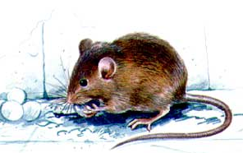
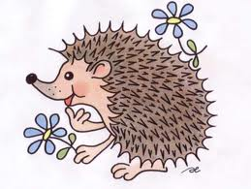

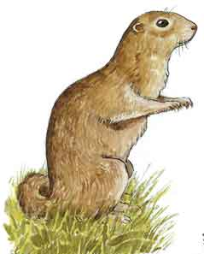
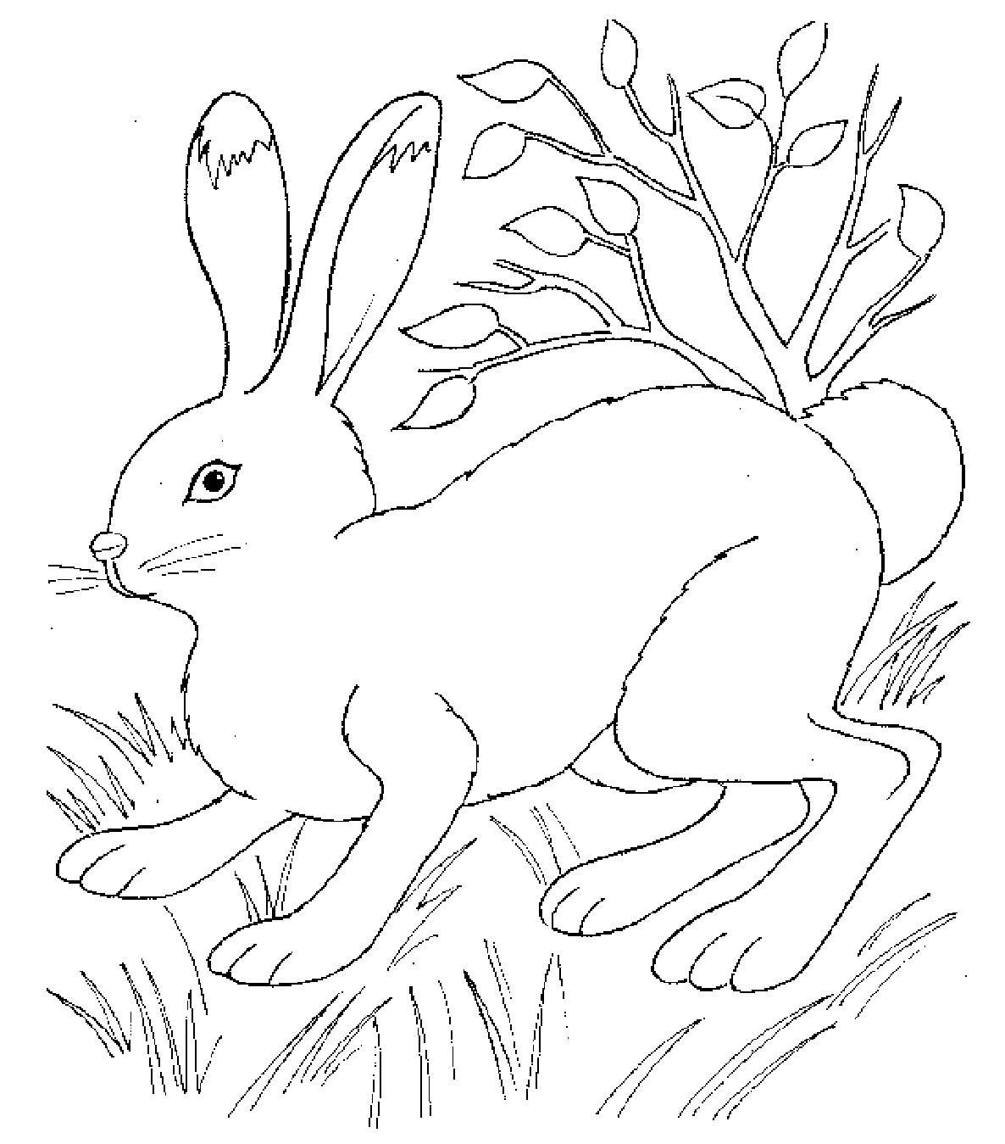

ŘEŠENÍ:

Spěchám do křoví, kde mám hnízdo vystlané senem.
Usínám v listopadu a probouzím se na jaře.
Před zimou se důkladně posílím.
Jsem užitečný všežravec.
Co mi chutná? Brouci, larvy, slimáci. Kdo jsem?
(JEŽEK)

Jsem známý hlodavec, žiju ve větších skupinách. Naše nory najdeš blízko sebe na okrajích cest, pastvin a polí. Pochoutkou je pro mě obilí, semena trav i větší hmyz. Patřím k zimním spáčům, probouzím se až v březnu. Jmenuji se? (SYSEL)

V zimě se stahuji k lidským příbytkům.
Na půdě, ve stodole, v komoře dokážu
nadělat velké škody. Chutná mi skoro
všechno, co nesním, to prohryžu. Víš, kdo jsem?
(MYŠ)

Skrčeného mezi hroudami mě ani dravec shůry neuvidí. Jsem rychlý, bystrý, opatrný a plachý. Mám rád zelené lupení, trávu, jetel a vše co najdu na poli. Poznáš mě? (ZAJÍC)

Mám spižírnu plnou semen ze šišek, oříšků,
bukvic i sušených hub. Na zimu mám připravené
pevné hnízdo, které stavím v korunách
a dutinách stromů. Hustý kožíšek mě chrání
před mrazem. Jmenuji se? (VEVERKA)

POUŽITÉ ZDROJE:
Tetourová, M.,Velký rádce předškoláka, Alpress , s.r.o., v edici Klokánek 2006, ISBN 80-7218-601-9
Obrázky:
veverka: http://t1.gstatic.com/images?q=tbn:ANd9GcRzTcyI-Zi8Cfqk5W1jjHtW_RKLqyUp0D7k1-qkEA_DfCcKplEZtZkJUW9tLw
ježek: http://helenahatleova.sweb.cz/jezekx.jpg
zajíc: http://www.celysvet.cz/skin/omalovanky/k_vytisknuti/zvirata-
myš: http://www.offenburg.de/dynamic/assets/thumbnails/mus_musculus.jpg
sysel: http://www.prazskestezky.cz/buto/obr/5sys.jpg

